اول متوسط _ اختبار الفصل 3 _ المعادلات الخطية و الدوال
/ 20
اسم الطالب : .................................
/ 2
اكتب التالي على صورة معادلة أو عبارة :  5 أمثال عدد يساوي 40 : ................................  اقل من طول فهد بثلاثة يساوي 144 : ...................... | استخدم استراتيجية الحل عكسياً :  الجدول يوضح  جدول طلال  يوم الثلاثاء في  أي وقت يصل  طلال إلى المنزل ؟ .............................................
  اعمال طلال بعد المدرسة | الوقت
  الوصول للمنزل
  الغداء والاستراحة (55) دقيقة
  المذاكرة وحل الواجبات (45) دقيقة | 2:50

حل المعادلات التالية بالخطوات وتحقق من صحة حلك :
/ 5
ص + 9 = 21 ، 34 = ع – 12 ، س + 11 = -9 ، 7ي = 42 ، -54 = -6ص

................. ................... .................... ................... ..................

اكتب معادلة ثم حلها :
/ 2
صاد احمد 203 سمكة ، وهي اكثر مما  صاد سالم بأربع وعشرين سمكة ،  فكم سمكة صادها سالم ؟ .................................. | ثمن الجهاز الذي يريد عمار شراؤه  160 ريال ، اذا كان يدخر كل أسبوع  20 ريالا فبعد كم أسبوع يستطيع ..............................  شراء الجهاز ؟

حل المعادلات التالية بالخطوات وتحقق من صحة حلك :
/ 4
-8س + 18 = -14 ، 0,5ص – 9 = 23 | في ظروف مثالية ينموا نوع من الخيزران 120 سم يومياً ، فكم يوما تحتاج اليه شجرة خيزران طولها 20 سم ليصبح ارتفاعها 24 م ، بحسب هذا المعدل ؟  ...............................................
/ ٤
اوجد المحيط والمساحة للمستطيل :
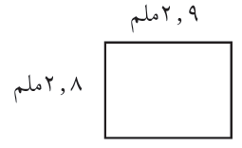 | حديقة محيطها 65 م ، وعرضها 5 م ، فكم يكون طولها ؟ | للمستطيل : م = 27 سم² ، ل = 4,5 سم  اوجد ض ؟
/ 3
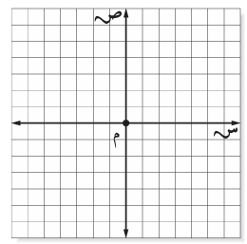  مثل الدالة بيانياً ص = 2س - 1 | ارسم 3 مستطيلات مختلفة مساحتها 32 سم² ، وبين قياس ابعاد كل منها :  .........................................................................
  س | 2س -1 | ص | (س،ص)

